Proyecto de investigación “Proyecto EISR”

A la atención del director o la directora del centro:

Nos dirigimos a ustedes para solicitar la colaboración con el proyecto de investigación Proyecto EISR, subvencionado por la Universidad Internacional de La Rioja. El Proyecto EISR está coordinado por las profesoras Irene León, Mónica Gutiérrez y Catalina Morales Murillo, del Equipo de Investigación en Atención Temprana de la Universidad Internacional de la Rioja. El objetivo general es validar la escala de evaluación funcional MEISR para la población española.

Para considerar la participación de su centro es necesario que lea atentamente la siguiente información y nos plantee todas las cuestiones que crea necesarias.

Justificación/Objetivo
Tras años de experiencia en el ámbito de la atención temprana y el trabajo con familias, McWilliam (2006), propone los dominios funcionales del desarrollo: implicación (engagement), autonomía y relaciones sociales. A partir de estos dominios y considerando esas habilidades necesarias para la participación y funcionamiento del niño en las diferentes rutinas, se desarrollaron las escalas:
(a) MEISR 0-3 (McWilliam y Youngreen, 2019),
(b) MEISR 3-5 (McWilliam et al., 2019)
(c) MEISR 0-6 (McWilliam et al., 2020)

Dichas escalas permiten crear perfiles de funcionamiento de los niños y las niñas por rutinas y dominios funcionales, en el contexto del hogar (MEISR). Se promueve así una evaluación funcional y auténtica del progreso de desarrollo del niño (Bagnato, 2008). El Proyecto EISR busca validar dichas escalas.
Además, como investigación acción, busca facilitar la formación de los profesionales de atención temprana de su centro sobre la valoración funcional, y uso de la escala MEISR para elaborar perfiles de funcionamiento de los niños y las niñas y sus implicaciones en la práctica. Podrán participar se dichas formaciones todos los miembros de su equipo tengan o no familias que estén participando en la investigación.

¿En qué consiste su participación en el estudio?
La participación de centro consistirá en facilitar la información del proyecto a las familias que sirven y apoyarles mientras cumplimenten la escala MEISR. Si su centro no tiene Pangea, le facilitaremos el acceso a la licencia de la misma por un año, con un coste de 300 €. Este coste cubrirá los talleres y formaciones sobre el uso de la escala MEISR y la licencia para que sus familias puedan cumplimentar la escala MEISR y los profesionales puedan generar informes con las gráficas de perfiles de funcionamiento para utilizarlas en su práctica a través de la Plataforma Pangea.

Para tratar estos datos de forma confidencial, a los registros de datos se le asignará un código con un número a fin de que la información no pueda ser relacionada con su expediente o nombre. Además, nos comprometemos a utilizar los registros únicamente con propósitos de estudio, sin difundirlos a través de ningún medio ni exponerlos públicamente. Si tienen interés, les informaremos de los resultados obtenidos una vez concluya el estudio.

Beneficios y Riesgos
La participación en el proyecto, no modifica ni condiciona en modo alguno la atención y asistencia que reciben las familias en su centro de Atención Temprana. El hecho de participar en el estudio le permitirá tener más información acerca del perfil de funcionamiento de niños y niñas que reciben servicios en su centro. Por último, la participación en esta investigación, no implica riesgo alguno para los profesionales o familias de su centro.

Compromiso de confidencialidad
Toda la información sobre el centro, profesionales y familias participantes será tratada de forma confidencial y solo podrán tener acceso a ella los investigadores que forman parte del presente estudio.

De conformidad con lo que establece la Ley Orgánica 3/2018, de 5 de diciembre, de Protección de Datos Personales y garantía de los derechos digitales, declaro haber sido informado:

- De la existencia de un fichero o tratamiento de datos de carácter personal, de la finalidad de la recogida de éstos y de los destinatarios de la información.

- De la identidad y dirección del responsable del fichero de datos.
- De la disponibilidad de ejercitar los derechos de acceso, rectificación y oposición dirigiéndome por escrito al titular del fichero de datos.

Voluntariedad
La participación en este estudio es totalmente voluntaria y se puede retirar de él en cualquier momento sin que deba dar explicaciones a nadie.

Más información
Si desea más información sobre este proyecto puede solicitarla y ponerse en contacto con los investigadores principales de este estudio a través del apartado de contacto de la página web del proyecto de investigación: www.proyectoeiser.net o al correo electrónico: inat.unir@proyectoeisr.net

PAUTAS PARA CUMPLIMENTAR LA ESCALA MEISR Y EL CUESTIONARIO DE DATOS SOCIODEMOGRÁFICOS

Su centro recibirá un enlace (http://familias.nombredesucentro.com/) y un usuario (________________) y clave (_________________) para que las familias puedan acceder a la plataforma Pangea y completar las escalas. Asimismo, los profesionales de atención temprana tendrán acceso a la plataforma para generar informes del perfil de funcionamiento de los niños y las niñas según dominios funcionales, áreas del desarrollo o códigos de participación y actividades de la CIF-IA (OMS, 2011).
Cada profesional deberá facilitar a las familias que tiene en sus servicio la información sobre el estudio, incluyendo los enlaces, usuarios y claves de acceso.

Las familias introducirán el usuario y clave de acceso en la plataforma para acceder a la escala MEISR y cuestionario de datos sociodemográficos (Figura 1).
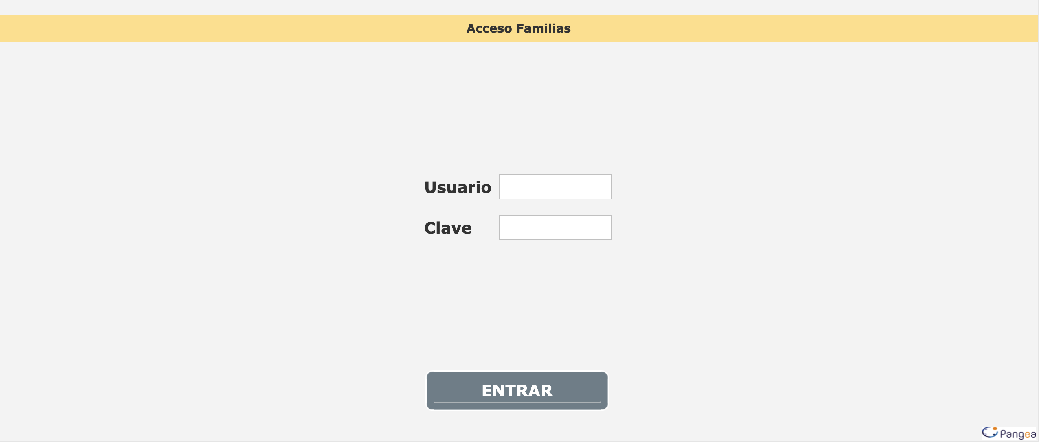
Figura 1. Página Inicio para Acceso a las escalas.
Una vez la familia ingresa a la plataforma, debe hacer click sobre Registro y luego hacer click sobre MEISR 0-6 (Figura 2).
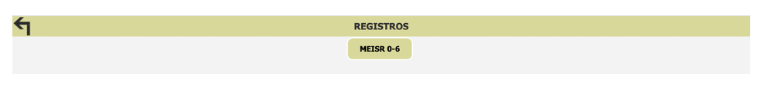
Figura 2. Acceso a la escala MEISR 0-6.

A continuación, aparecerá una página con la hoja de información sobre el proyecto y el consentimiento informado. Se le solicitará que confirme si desea participar en la investigación.

Al seleccionar sí, los datos cumplimentados por la familia se incorporarán a la base de datos del Proyecto EISR. Si la familia indica que “no”, podrá cumplimentar igualmente la escala MEISR pero sus datos no se incluirán en la base de datos del Proyecto EISR. De igual manera, los profesionales podrán generar informes de esas familias que no participen en el estudio.

La fechas importantes para esta investigación son las siguientes:

- 28 de Enero de 2022, Dos horas: 8:30h-11:00h y 16h-17.30h = ¿Qué es el Proyecto EISR? Para Centros interesados en participar.

- 18 de Febrero de 2022, 8:30h-11:00h = Taller Evaluación Funcional y Auténtica y Proyecto EISR.

- 11 Marzo de 2022, 8:30h-11:00h = Uso de la MEISR, Resultados e Interpretación por Dominios Funcionales y del Desarrollo.

- 25 de Marzo de 2022, 8:30h-11:00h = Uso de la MEISR: Resultados e Interpretación por Capítulos de Actividades y Participación (CIF-IA; OMS, 2011) .

- 8 abril de 2022, 8:30h-11:00h = Uso de la MEISR: Intervención (cómo enlazar los objetivos de intervención con los resultados de la MEISR) y Seguimiento del Progreso del Niño o la Niña

- Por determinar: Aspectos Técnicos para el Uso de la Escala MEISR (McWilliam et al., 2020) en Pangea.

Forms para inscribirse para recibir el enlace para unirse a los talleres: https://forms.office.com/r/LZBp4LTgn3

Podrá encontrar más información sobre las fechas importantes y horas en www.proyectoeisr.net . Así cómo inscribirse desde la página web a las sesiones.

Gracias nuevamente por considerar su participación de su centro en este estudio.

Un cordial saludo,

Equipo de Investigación en Atención Temprana (INAT-UNIR).
Universidad Internacional de La Rioja.

[Membrete del Centro]

Carta de Aceptación para la participación en el “Proyecto EISR”

El Centro de Atención Temprana ................................................................................accede a participar en la investigación “Proyecto EISR” y declara que:
- He recibido y comprendido la información sobre el estudio en el que me proponen participar.
- He recibido una hoja informativa que explica las características del estudio.
- He sido informado de los riesgos y beneficios derivados de la participación.
- Soy consciente de que la participación es voluntaria y que puedo retirarme cuando lo desee sin tener que dar justificaciones al respecto.

De conformidad con lo que establece la Ley Orgánica 3/2018, de 5 de diciembre, de Protección de Datos Personales y garantía de los derechos digitales, declaro haber sido informado:

- De la existencia de un fichero o tratamiento de datos de carácter personal, de la finalidad de la recogida de éstos y de los destinatarios de la información.
- De la identidad y dirección del responsable del fichero de datos.
- De la disponibilidad de ejercitar los derechos de acceso, rectificación y oposición dirigiéndome por escrito al titular del fichero de datos.

Y consiento que los datos tanto del centro, profesionales y familias participantes como en relación al perfil de funcionamiento de los niños y las niñas sean almacenados en un fichero automatizado del Proyecto EISR, cuya información podrá ser manejada exclusivamente para fines científicos y referentes a este estudio.
Y he expresado estar de acuerdo en participar en el estudio.

[Firma del Director del Centro y Sello del Centro] [Firma del investigador)

A__________________________, ______de_________________________202__

DATOS DE CONTACTO

NOMBRE DEL CENTRO:

Teléfono:

Dirección de correo electrónico:

